Отчёт по заданию 4 «Представление знаний (продукционные модели, семантические сети)»

Выполнил студент 4 курса 7.1 группы Путин Павел

Вариант 11: представление знаний в предметной области «Разработка информационных систем» (ведение информационного проекта)

1. Продукционная модель

Построить продукционную модель представления знаний в предметной области «Разработка информационных систем» (ведение информационного проекта).

1. Определить целевые действия задачи.

Предоставить заказчику желаемый результат

1. Определить промежуточные действия или цепочку действий, между начальным состоянием и конечным.
   * Получить требования заказчика
   * Выбрать водопадную модель
   * Провести анализ требований и предметной области
   * Спроектировать продукт
   * Реализовать по проекту продукт
   * Протестировать реализацию продукта
   * Доработать продукт
   * Выбрать гибкую модель
   * Составить план спринта
   * Реализовать запланированные фичи
   * Протестировать реализованные фичи
   * Анализировать ход работ и выявлять новые требования
   * Развернуть рабочий билд
   * Поставка продукта заказчику
   * Поддержка проекта
   * Завершение проекта
2. Опередить условия для каждого действия, при котором его целесообразно и возможно выполнить. Определить порядок выполнения действий
   * Получить требования заказчика – есть готовый заплатить заказчик и мы можем реализовать проект
   * Выбрать водопадную модель – если требования чёткие, понятные и бюджет крайне ограничен
   * Провести анализ требований и предметной области – если выбрана водопадная модель
   * Спроектировать продукт – если на основе анализа составлена техническая спецификация
   * Реализовать по проекту продукт – если сделан подробный проект
   * Провести приёмочное тестирование – если готова реализация продукта или продукт доработан
   * Доработать продукт – если заказчик недоволен результатом
   * Выбрать гибкую модель – если важна ценность для клиента через частые поставки и обратную связь
   * Составить план спринта – если выбран agile или требуются доработки продукта
   * Реализовать запланированные фичи – если определены фичи на итерацию или текущая реализация не прошла тесты.
   * Протестировать реализованные фичи – если фичи реализованы
   * Анализировать ход работ и выявлять новые требования – если есть непонятные моменты в ходе реализации
   * Развернуть рабочий билд – если билд протестирован и проанализированы все возникшие сложности
   * Поставка продукта заказчику – если пользователь доволен текущим билдом
   * Поддержка проекта – если команда также занимается поддержкой проекта
   * Завершение проекта – если поддержка продукта завершена или поддержкой продукта занимаются другие люди
3. Добавить конкретики при необходимости, исходя из поставленной задачи:

Пусть фирма ООО «Воронежские ежи» решила создать свой сайт с информацией о популяции ежей в Воронежской области, а фирма ОАО «Ёж-патруль» решила создать приложение для идентификации ежей по биометрии, с хранением данных в блокчейн сети, и возможностью определения эмоционального состояния ёжиков с помощью продвинутых нейронных сетей. Первый проект – простой сайт с понятными и простыми требованиями, фирма ООО «Воронежские ежи» имеет своего администратора, который будет заниматься поддержкой сайта; второй – сверх инновационный проект, не имеющий аналогов в мире, поддержкой которого будет заниматься субъект. Компания ООО «Мы делаем IT» - субъект.

1. Преобразовать полученный порядок действий и соответствующие им условия в продукции.
   1. Если у субъекта есть ресурсы и нет других проектов в разработке, то субъект может получить требования у заказчика.
   2. Если субъект может получить требования у заказчика и требования предоставляет компания ООО «Воронежские ежи», то субъект выбирает водопадную модель ЖЦ.
   3. Если субъект может получить требования у заказчика и требования предоставляет компания ОАО «Ёж-патруль», то субъект выбирает Agile в качестве модели ЖЦ.
   4. Если выбрана водопадная модель, то субъект проводит тщательный анализ предметной области и составляет подробное техническое задание
   5. Если техническое задание составлено, то субъект создаёт подробный проект будущего продукта.
   6. Если подробный проект будущего продукта составлен, субъект реализует продукт по проекту.
   7. Если реализация продукта завершена или сделаны все доработки после предыдущего тестирования, то субъект приступает к тестированию продукта.
   8. Если заказчик после тестирования остался недоволен реализаций, то субъект дорабатывает продукт.
   9. Если выбран Agile или субъект развернул последний билд, но он не удовлетворяет заказчика, то субъект планирует новый спринт.
   10. Если есть план фич на спринт или субъект не смог успешно протестировать фичи, субъект приступает к реализации.
   11. Если реализация продукта завершена, то субъект приступает к тестированию.
   12. Если субъект приступил к реализации и в ходе реализации возникли непонятные моменты, то субъект проводит анализ сложностей.
   13. Если реализация проходит тесты и проведён анализ сложностей, то субъект развёртывает рабочий билд.
   14. Если была выбрана водопадная модель и тестирование пройдено или был выбран Agile и последний билд удовлетворяет заказчика, то субъект поставляет готовый продукт заказчику.
   15. Если субъект работал с фирмой ОАО «Ёж-патруль» и готовый продукт поставлен заказчику, то субъект осуществляет поддержку готового продукта.
   16. Если субъект работал с фирмой ООО «Воронежские ежи» и готовый продукт поставлен заказчику или субъект работал с фирмой ОАО «Ёж-патруль», готовый продукт поставлен заказчику и срок обязательств по поддержке истек, то субъект завершает работы над проектом.

Введем обозначения для фактов (Ф), действий (Д) и продукций (П), тогда:

Субъект = ООО «Мы делаем IT»

1. = у субъекта есть ресурсы.
2. = у субъекта нет других проектов в разработке.
3. = требования предоставляет компания ООО «Воронежские ежи».
4. = требования предоставляет компания ОАО «Ёж-патруль».
5. = подробный проект будущего продукта составлен.
6. = заказчик после тестирования остался доволен реализаций.
7. = последний билд удовлетворяет заказчика.
8. = необходимо исправить фичи, не прошедшие тестирование.
9. = в ходе реализации возникли непонятные моменты.
10. = срок обязательств по поддержке истек.
11. = субъект получает требования.
12. = субъект выбирает водопадную модель ЖЦ.
13. = субъект выбирает Agile в качестве модели ЖЦ.
14. = субъект проводит тщательный анализ предметной области и составляет подробное техническое задание.
15. = субъект создаёт подробный проект будущего продукта.
16. = субъект реализует продукт по проекту.
17. = субъект приступает к тестированию продукта.
18. = субъект дорабатывает продукт.
19. = субъект планирует новый спринт.
20. = субъект приступает к реализации.
21. = субъект успешно протестировал фичи.
22. = субъект проводит анализ сложностей.
23. = субъект развёртывает рабочий билд.
24. = субъект поставляет готовый продукт заказчику.
25. = субъект осуществляет поддержку готового продукта.
26. = субъект завершает работы над проектом.

П1(10, Ф1 и Ф2) = Д1.

П2(9, Д1 и Ф3) = Д2.

П3(9, Д1 и Ф4) = Д3.

П4(8, Д2) = Д4.

П5(7, Д4) = Д5.

П6(6, Д5) = Д6.

П7(5, Д6 или Д8) = Д7.

П8(4, Д7 и не Ф6) = Д8.

П9(8, Д3 или Д13 не Ф7) = Д8.

П10(7, Д8 или не Д11) = Д10.

П11(6, Д10) = Д11.

П12(6, Д10 и Ф9) = Д12.

П13(5, Д11 и Д12) = Д13.

П14(3, Д7 и Ф6 или Д13 и Ф7) = Д14.

П15(2, Д14 и Ф4) = Д15.

П16(1, Д14 и Ф3 или (Д15, и Ф4, и Ф10)) = Д16.

1. Для отображения взаимосвязи продукций построим граф (Рисунок 1)

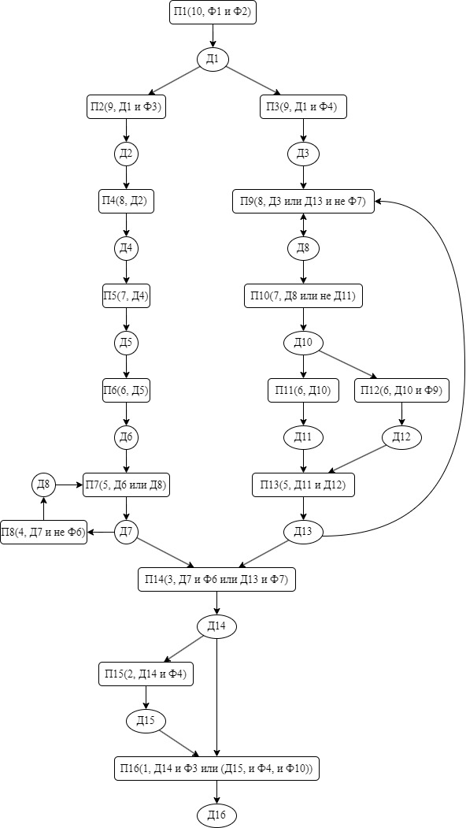

Рисунок 1 - схема продукций предметной области " Разработка информационных систем "

1. Семантическая сеть

Построить семантическую модель (сеть) представления знаний в предметной области «Разработка информационных систем» (ведение информационного проекта).

1. Определить абстрактные объекты и понятия предметной области, необходимые для решения поставленной задачи. Оформить их в виде вершин.
   * Заказчик
   * Исполнитель
   * Компания
   * Проект
   * Модель ЖЦ
   * Этап
2. Задать свойства для выделенных вершин, оформив их в виде вершин, связанных с исходными вершинами атрибутивными отношениями.
   * Проект: Требования, Бюджет, Длительность
   * Этап: Результат
3. Построенная семантическая сеть (Рисунок 2):
4. Проверка результата:
   * ООО «Мы делаем IT» использует Agile, по которому делается проект приложения для идентификации ежей, которое хочет заказчик ОАО «Ёж-патруль».

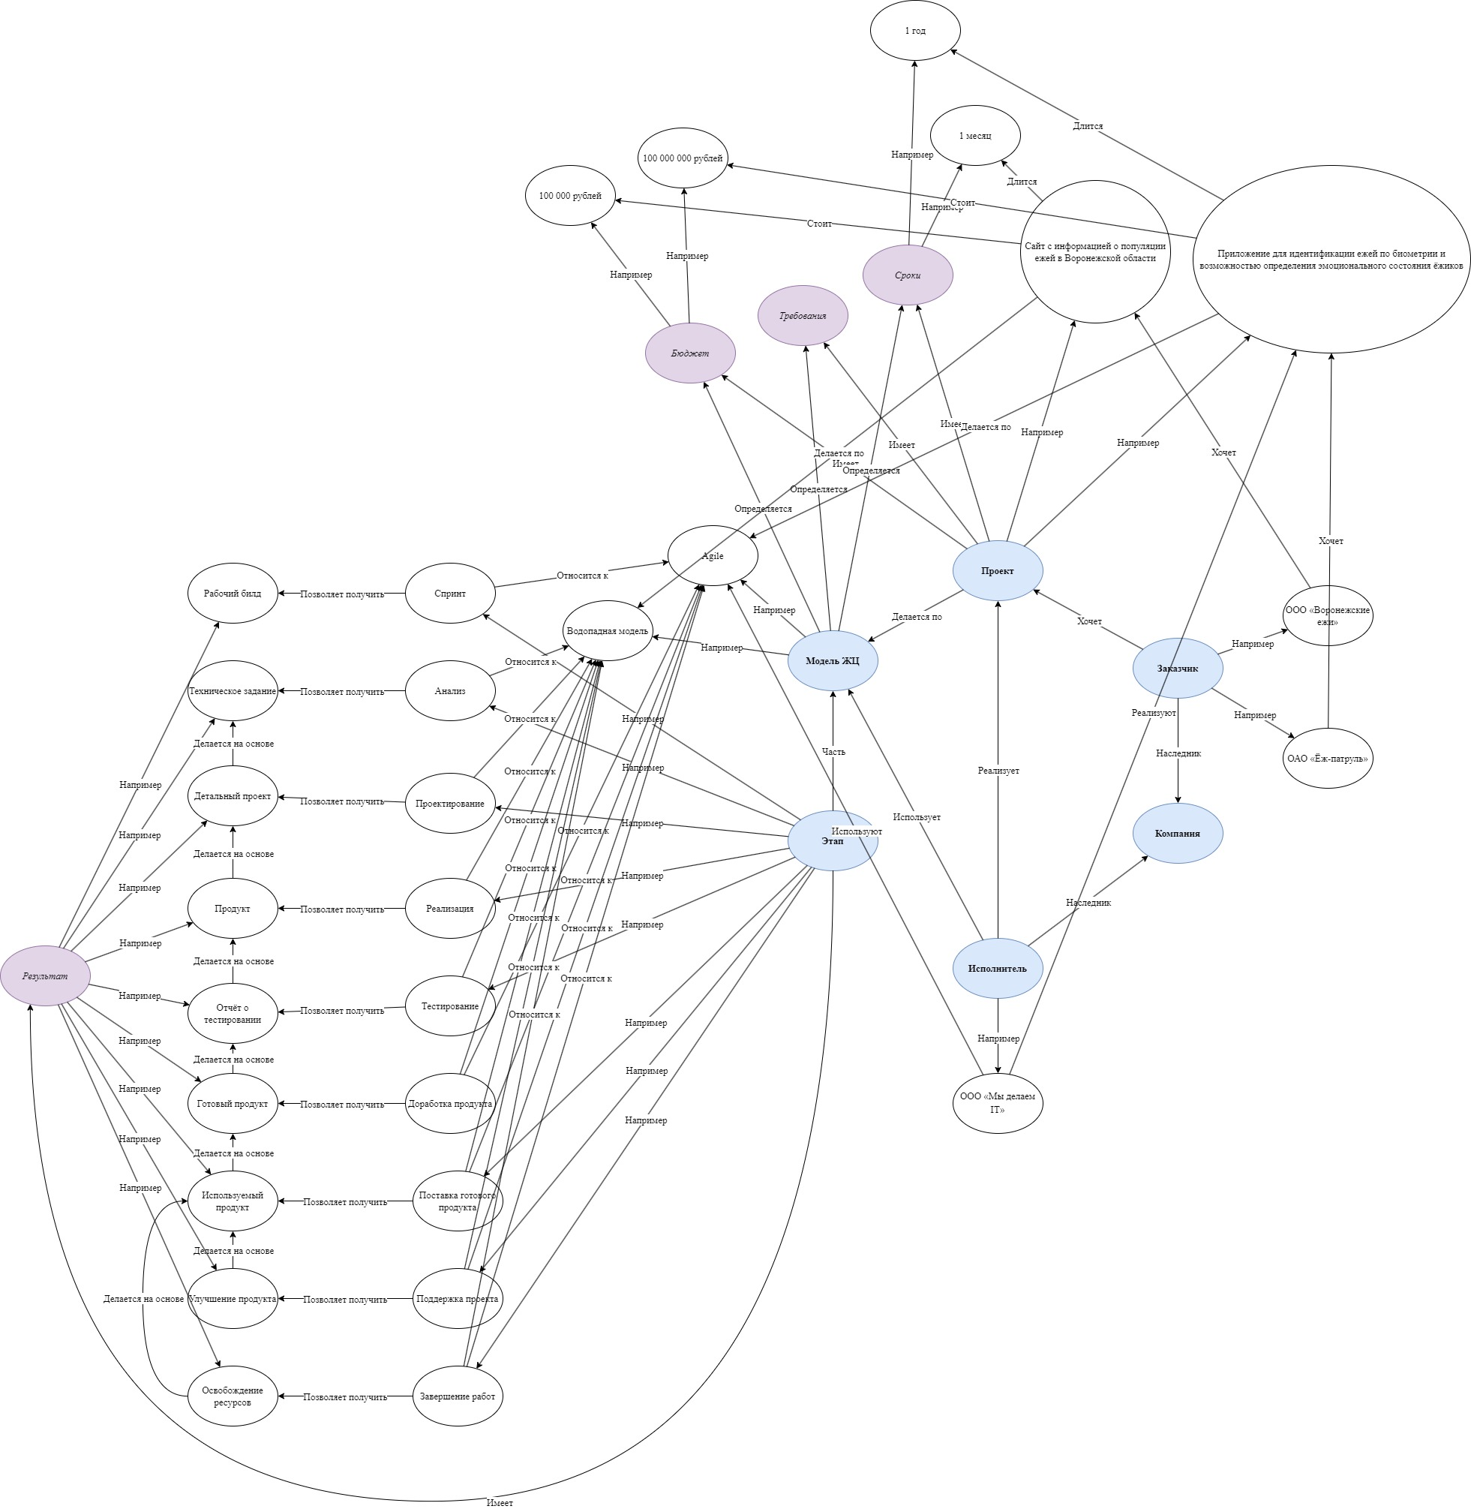

Рисунок 2 - Семантическая сеть